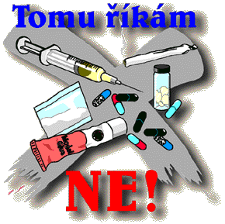

**1) Droga je:** a) látka, která nezpůsobí návyk

b) lék, který nám pomáhá překonat problémy

c) chlupaté zvířátko s 3 očičkama

d) umělá nebo přírodní látka měnící duševní nebo fyzický stav lidí

**2) Doplň druhy drog podle daného rozdělení a uveď příklady:**

**a) podle postoje společnosti k droze: -**

**-**

**C:\Users\Balonová\AppData\Local\Microsoft\Windows\Temporary Internet Files\Content.IE5\SJO185KR\MC900389226[1].wmf**

**b) podle rizika závislosti: -**

**-**

**c) podle působení na psychiku: -**

**-**

**-**

**3) Doplň do textu dané pojmy:** marihuana, nikotin, halucinogenní, THC, závislosti, alkohol, hašiš,

toluen, duševních chorob, kofein

* Nejčastěji zneužívané drogy, společensky akceptovatelné, jsou ………………, ………………..

a ……………….**.** Produkty z konopí obsahují látku ……………….**.**

Mezi měkké drogy řadíme ………………… a …………………**.**

LSD a extáze patří mezi drogy ……………………….**.** Nebezpečí těchto drog spočívá ve vzniku

………………… a v rozvoji …………………..……**.** Z těkavých látek je nejčastěji zneužíván

jako droga …………………**.**

**MC900290955[1]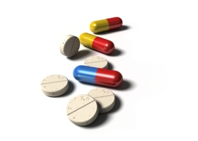4) Podle obrázků urči, jak se může droga dostat do těla:**

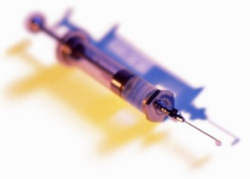

………………..……… ………………………… ……………………………

**C:\Users\Balonová\AppData\Local\Microsoft\Windows\Temporary Internet Files\Content.IE5\SJO185KR\MC900391034[1].wmf5) Napiš, proč je dobré drogy nebrat. Co může člověk ztratit, co jej ohrožuje?**

**Jaké jsou s drogami spojená rizika?**

**6) Vypiš alespoň čtyři příčiny drogové závislosti u mladých lidí:**

……………………………………………………………………………………………………………….

……………………………………………………………………………………………………………….

……………………………………………………………………………………………………………….

……………………………………………………………………………………………………………….

**7) Seřaď čtyři fáze vzniku drogové závislosti (doplň čísla):**

*…. Fáze každodenního užívání* (jedinec ztrácí kontrolu nad drogou)

*…. Fáze experimentu* (droga pomáhá uniknout z reality)

*…. Fáze závislého užívání* (jedinec není schopen vidět okolí reálně, ztráta vlastní důstojnosti)

*…. Fáze sociálního užívání* (denní program jedince se začíná přizpůsobovat droze)

**8) Vyber správnou odpověď:**

|  |  |  |
| --- | --- | --- |
| 1. Jaká droga se vyrábí z rostliny konopí?  a) pervitin  b) marihuana  c) LSD | 2. Které droze se nejčastěji říká „taneční“?  a) marihuana  b) toluen  c) extáze | 3. Jaké houby se zneužívají jako drogy?  a) muchomůrka červená  b) lysohlávky  c) muchomůrka zelená |
| 4. Mezi halucinogeny patří:  a) heroin  b) LSD  c) kokain | 5. Mezi tvrdé drogy nepatří?  a) marihuana  b) pervitin  c) heroin | 6. Mezi opiáty nepatří:  a) heroin  b) morfin  c) hašiš |
| 7. Joint je slangový název pro:  a) kokainovou dávku  b) marihuanovou cigaretu  c) pervitinový balíček | 8. Šlehnout si znamená:  a) něco si ukrást  b) předávkovat se drogou  c) injekčně aplikovat drogu | 9. Gambler je:  a) dealer drog  b) patologický hráč  c) uživatel pervitinu |
| 10. Jaké nebezpečí hrozí člověku při injekčním užívání drog?  a) migrény, zvracení  b) zhoršení zraku, oslepnutí  c) může dojít k přenosu viru HIV nebo žloutenky | |  |

**9) Dopiš větu podle sebe:**

* Drogy bych si nevzal, protože………………………………………..……………………………………

…………………………………………………………………………………………………………………...

…………………………………………………………………………………………………………………...

**10) Vylušti tajenku:**

Dlouhodobé užívání některých léků může způsobit ___________________________ (viz tajenka).

|  |
| --- |
| C:\Users\marsik\Desktop\Nepojmenovaný 2.jpg  1. Při přerušení užívání drog vznikají abstinenční ………. |
| 2. Taneční stimulační droga. |
| 3. Kapaliny, které se odpařují rychleji než voda,  používají se k lepení, čištění skvrn (2 slova). |
| 4. Člověk vidí předměty, situace, které neexistují, tomuto  stavu říkáme ……….. |
| 5. Vdechování škodlivin v zakouřeném prostředí =  …………….. kouření. |
| 6. Povzbuzující účinkům drog říkáme ……………….. |
| 7. Marihuana a hašiš patří mezi drogy z ……………… |
| 8. Mezi halucinogenní drogy patří …………….. |
| 9. Při zneužívání těkavých látek může dojít ke smrtelné ……………… organismu. |



**Zdroje:**

* http://www.reknidrogamne.cz/
* http://www.substitucni-lecba.cz/
* otevřená galerie office.microsoft.com